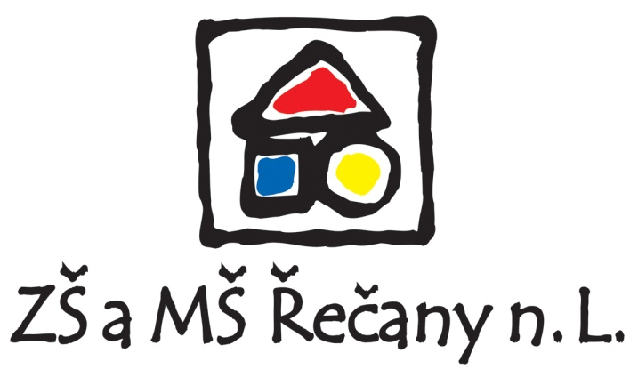

pro rodiče, žáky, pedagogy a přátele ZŠ v Řečanech nad Labem

šk. rok 2020 – 2021 / č. 68 / vydáno 7. května 2021

Vážení rodiče, milí žáci,
dostává se Vám do rukou již 68. číslo našeho Zpravodaje.
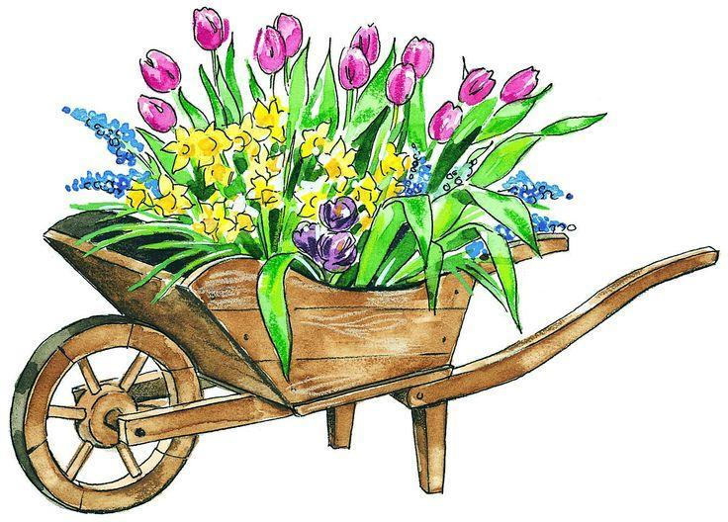
Opět Vás budeme informovat o akcích, které už proběhly nebo se v nejbližší době uskuteční na naší škole.
Mgr. Jana Vohralíková

Důležitá data

8. 6. 2021 Sběr starého papíru
30. 6. 2021 Ukončení 2. pololetí
1. 7.- 31. 8. 2021 Hlavní prázdniny

Informace vedení školy

Zápis do 1. třídy ZŠ pro školní rok 2021/22

Zápis do 1. třídy pro školní rok 2021/22 proběhl v období od 1. 4. do 21. 4. 2021.
Vzhledem k nepříznivé epidemiologické situaci nebylo možné uskutečnit zápis standardním způsobem, proto i v letošním roce proběhl zápis do 1. třídy bez osobní přítomnosti dětí.
Zákonnými zástupci bylo podáno 25 žádostí o přijetí, z toho 5 požádalo o odklad povinné školní docházky na základě předložené povinné dokumentace.
Do 1. třídy školního roku 2021/22 nastoupí 20 žáků, 10 děvčat a 10 chlapců.
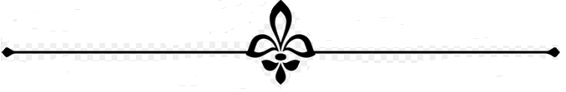
Mgr. Veronika Danielová
zástupkyně ředitele školy

proběhne na ZŠ v Řečanech n.L.
dne 8. června 2021
Sběrový papír odevzdávejte v areálu školy
od 8.00 do 15.00 hod.

Vybírat se budou pevně svázané balíčky:
- novin
- časopisů
- směs novin, časopisů a kancelářského papíru (bez lepenky)
- obaly z vlnité lepenky (v omezeném množství)
Jiřina Andrlová

Školní družina

INFORMACE PRO ZÁJEMCE O ŠKOLNÍ DRUŽINU
VE ŠKOLNÍM ROCE 2021/2022

Termín pro odevzdání přihlášek je do 31. 5. 2021.
Informace pro zákonné zástupce, formulář přihlášky a záznamů o docházce do ŠD najdete na webových stránkách školy www.zsrecany.cz
Žáci, kteří navštěvují školní družinu, dostanou přihlášku v tištěné podobě a mohou ji do konce
května odevzdávat vedoucí vychovatelce Andrlové.
Jiřina Andrlová
vedoucí vychovatelka ŠD

Ohlédnutí zpět

- PROSINEC - ČERTOVSKÉ HRAVÉ ODPOLEDNE VE ŠKOLNÍ DRUŽINĚ proběhlo 4. 12. ve všech odděleních družiny. Přípravy na tento den probíhaly po celý týden. Zdobily se družinky, děti z I. oddělení si vyráběly čertovské masky a učily se čertovské básničky i krátký taneček.

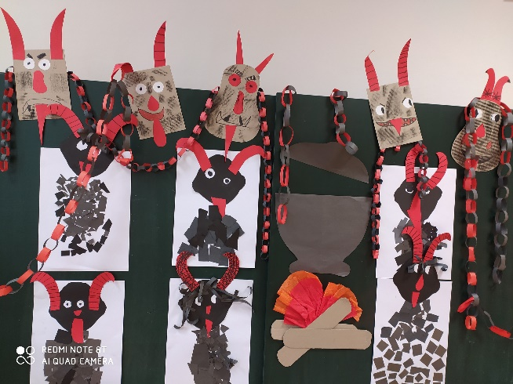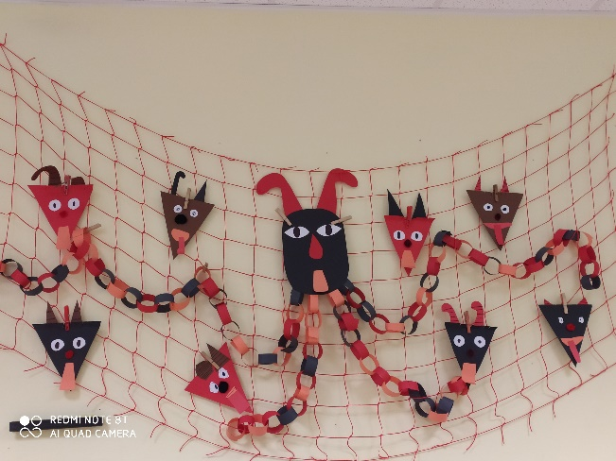

Pravý čertovský rej nastal v pátek odpoledne. Ve všech odděleních proběhla řada soutěží a her. Mikuláš, anděl ani čerti sice nedorazili, ale na děti nezapomněli. Ve všech družinkách jim nechali sladkou nadílku.
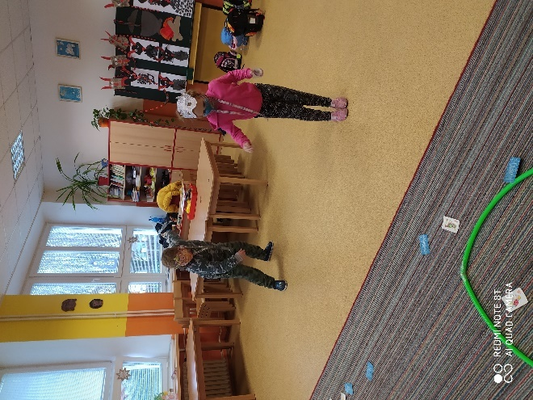
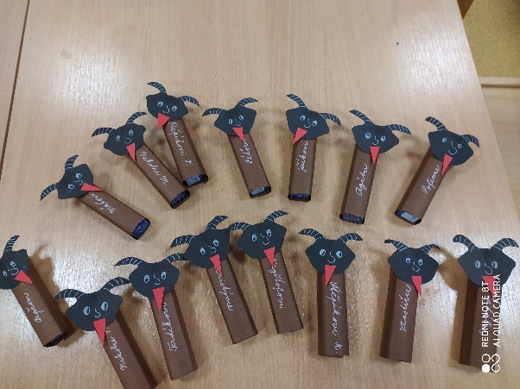

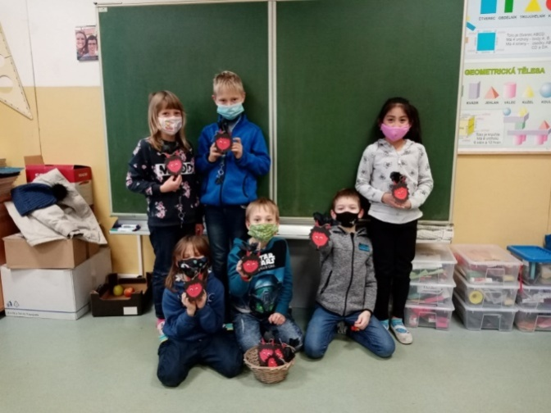
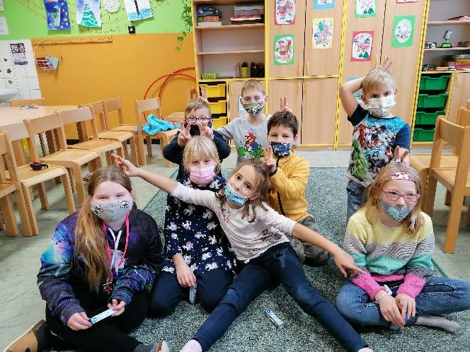

- LEDEN - VÝTVARNÁ SOUTĚŽ
V polovině ledna proběhla ve školní družině výtvarná soutěž na téma ZIMA V PŘÍRODĚ.
Zúčastnilo se jí celkem 22 žáků z 1.A, 1.B a 2.třídy.
Z vytvořených prací jsme v přízemí školy připravili výstavku.
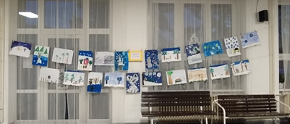

- ÚNOR - KARNEVAL proběhl 24. února v jednotlivých odděleních školní družiny. Karnevalově vyzdobené družinky navštívili piráti, čarodějnice, kouzelníci, klauni, bojovníci a nechyběli ani zástupci zvířecí říše. Všichni si užili spoustu soutěží a tanečních her. Na konci karnevalu každá maska obdržela diplom a drobnou cenu. Bylo to příjemné odpoledne.

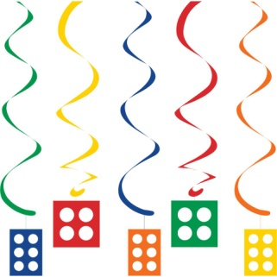

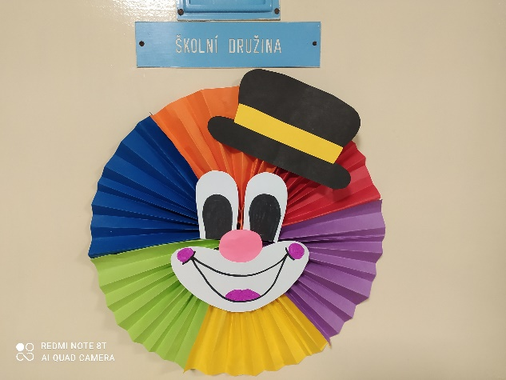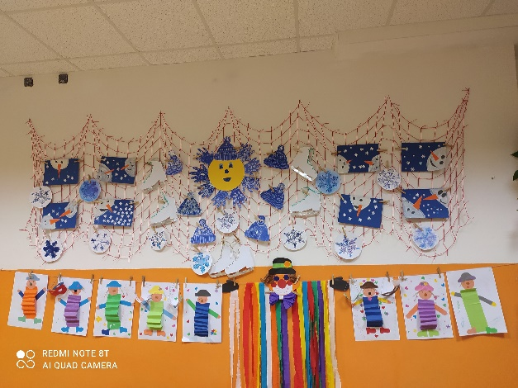


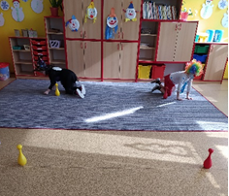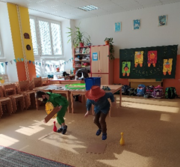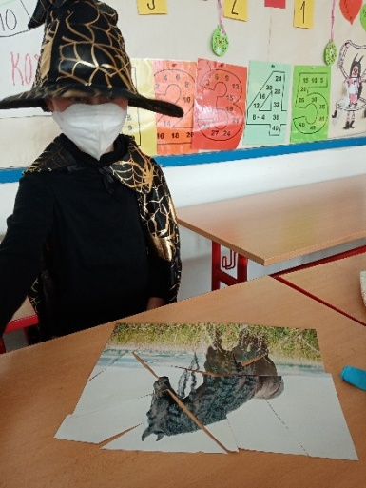
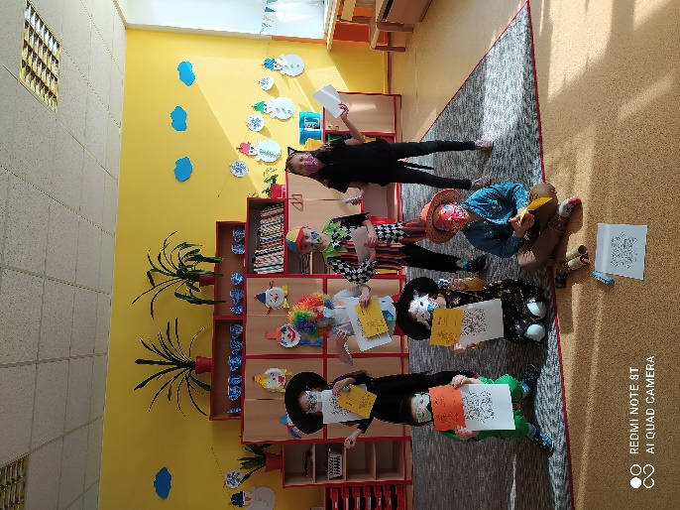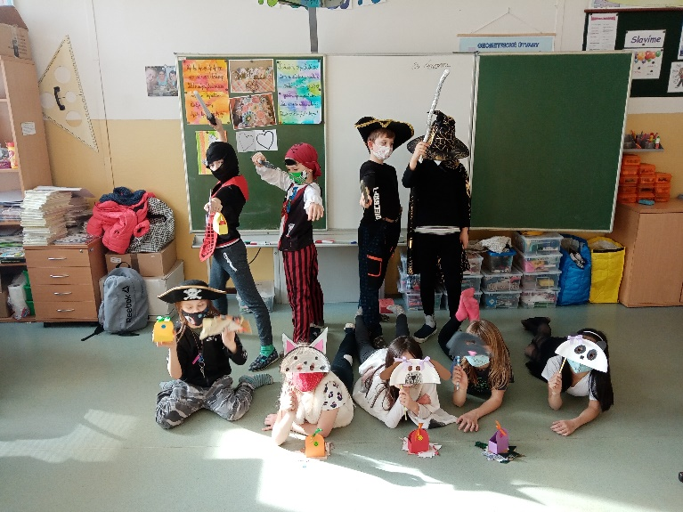
Jiřina Andrlová



Zprávičky z mateřské školy Řečany nad Labem

Provoz MŠ probíhal od začátku roku bez omezení až do 11. 12.2020, kdy se ve školce rozšířila nákaza virem covid a zařízení bylo až do 4.1.2021 uzavřeno. Ježíšek na nás i přesto, nezapomněl
a pod školkovým stromečkem na nás čekaly dárky. Společně jsme se na chvilku vrátili do vánočního času.
Letošní zima nám přála a po dlouhé odmlce jsme se dočkali sněhu. Na zahradě děti postavily několik sněhuláků, koulovaly se a využíváme i malý kopeček, kde se dá sáňkovat. Několik dnů bylo mrazivých, takže jsme nemohli ven a abychom dětem zpříjemnili a ukrátili čas, připravili jsme pro děti z II. třídy Hvězdiček dramatizaci pohádky „Tři prasátka“. S touto pohádkou jsme celý týden pracovali, takže ji děti dobře znaly. Zpočátku je vyděsil zlý vlk, ale brzy bylo po strachu.
Další velká událost, na kterou se všichni těšili, byl karneval. Všechny děti měly krásné masky, které doplnily i p. učitelky svými kostýmy. Zatancovali jsme si, zasoutěžili, zahráli plno her, užili si veselí a radost a nechybělo ani pohoštění. Nakonec byly rozdány odměny a diplomy.
Radka Kovaříková
učitelka MŠ

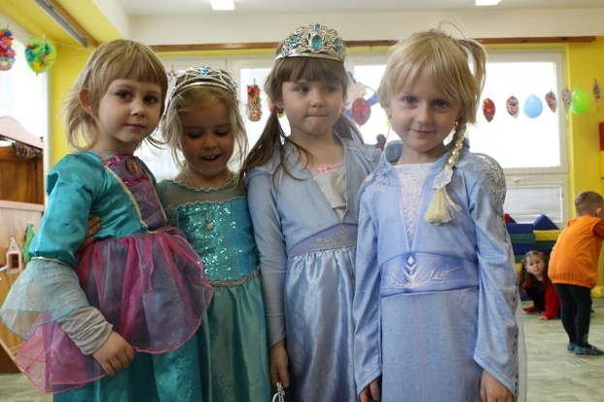
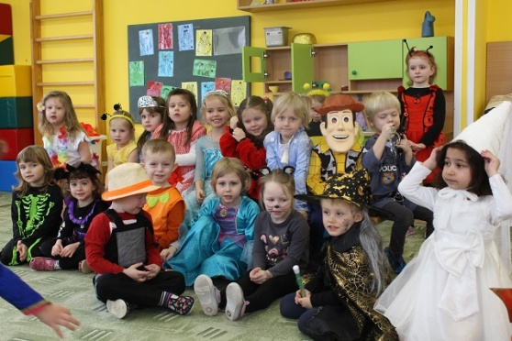
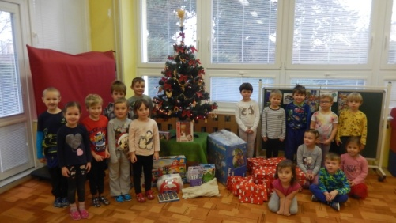
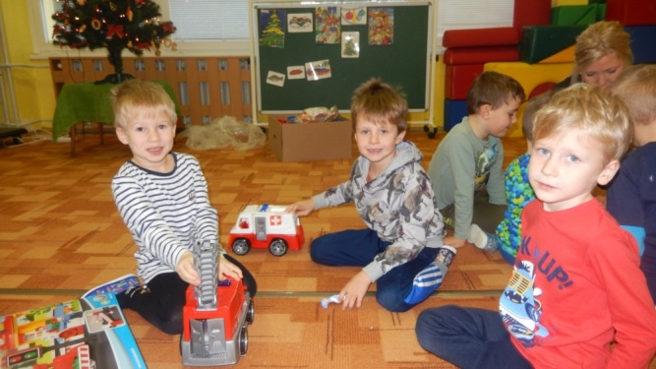
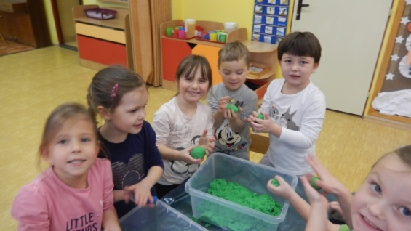



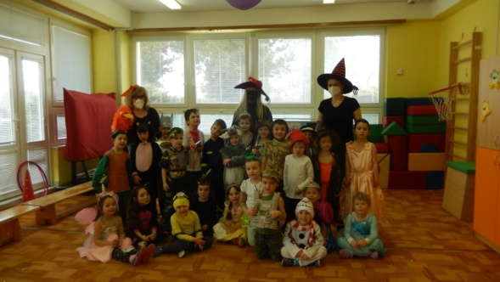

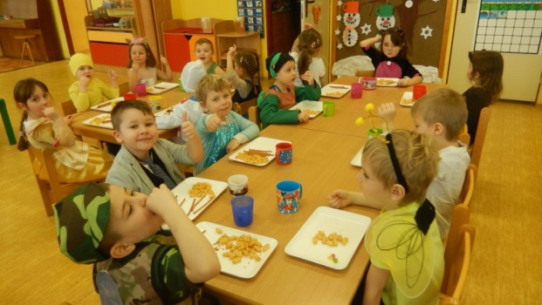



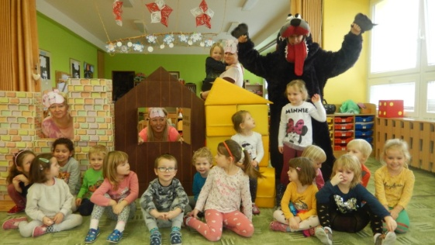

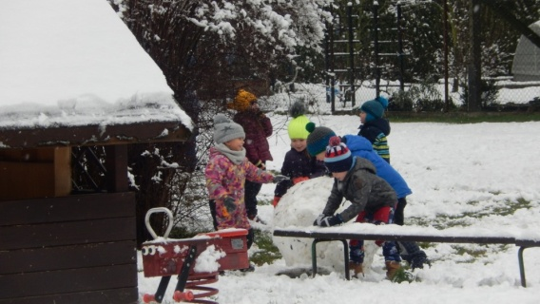
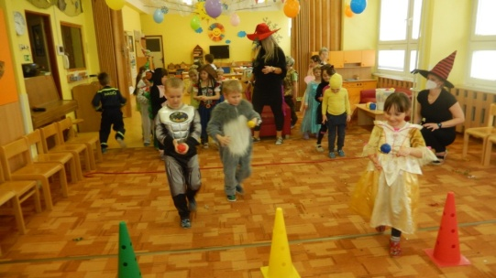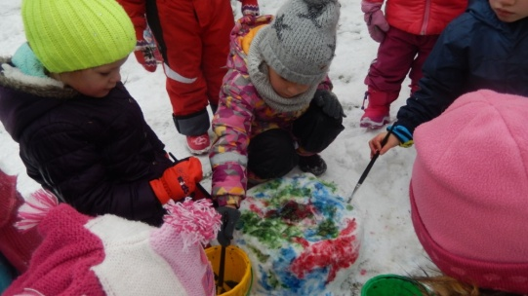
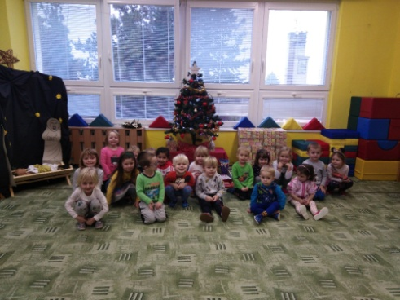

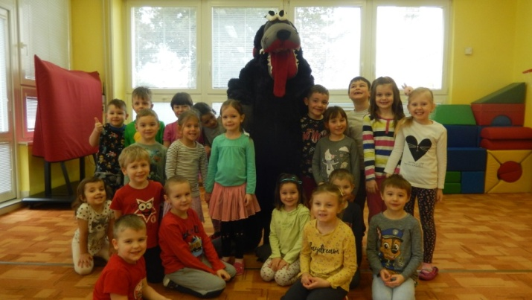
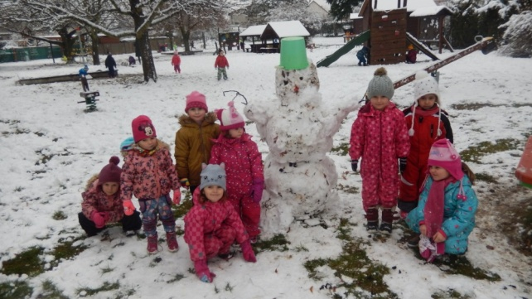

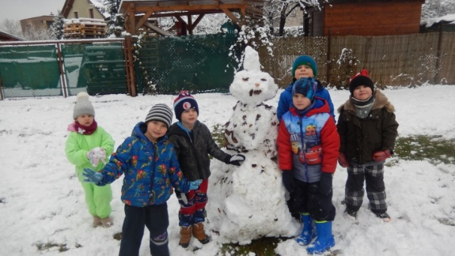
Z našich akcí


Plyšáci

Začátek tohoto roku neumožňuje žákům 1. a 2. tříd návštěvu knihovny a pro některé z nich je tím velmi omezen výběr knih na nácvik čtení.
Zapojili jsme se do projektu:
VÍŠ, ŽE PLYŠÁKY BAVÍ HLASITÉ PŘEDČÍTÁNÍ ?
Tento projekt organizuje Městská knihovna v Přelouči.
- děti přinesou do školy každé svého oblíbeného plyšáka
- všechny plyšáky ze třídy společně dopravíme do knihovny
- v knihovně budou plyšáci nakrmeni a uloženi ke spánku, vše bude pro děti foceno
- v noci skrytá kamera zachytí, co který plyšák tajně čte
- knihy, čtené plyšáky, budou vráceny do školy společně se zvířátky, podle fotografie vložené do knihy děti poznají, který plyšák co četl (pohádková beletrie pro první čtení)
- každý čtenář si odnese domů svého plyšáka a jeho knihu, kterou mu hlasitě doma přečte
- ve škole si děti po přečtení mohou knihy vyměnit a číst další
- děti podle knihy namalují obrázek a napíší krátké zhodnocení
- knihy třída vrátí hromadně
Mgr. Jana Vohralíková
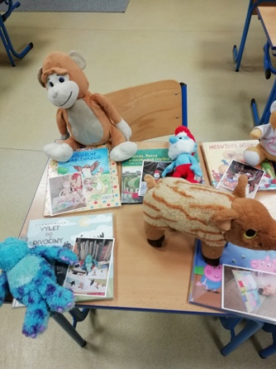
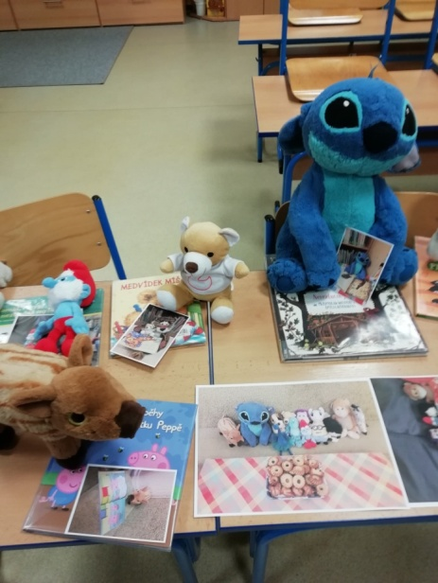

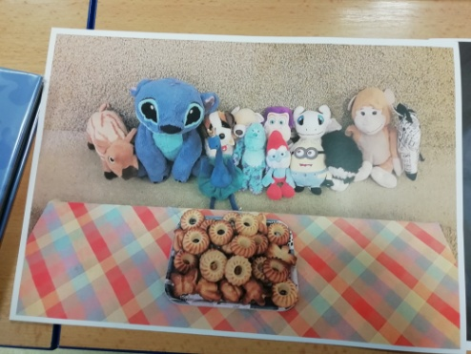

Ovoce, zelenina a mléčné výrobky

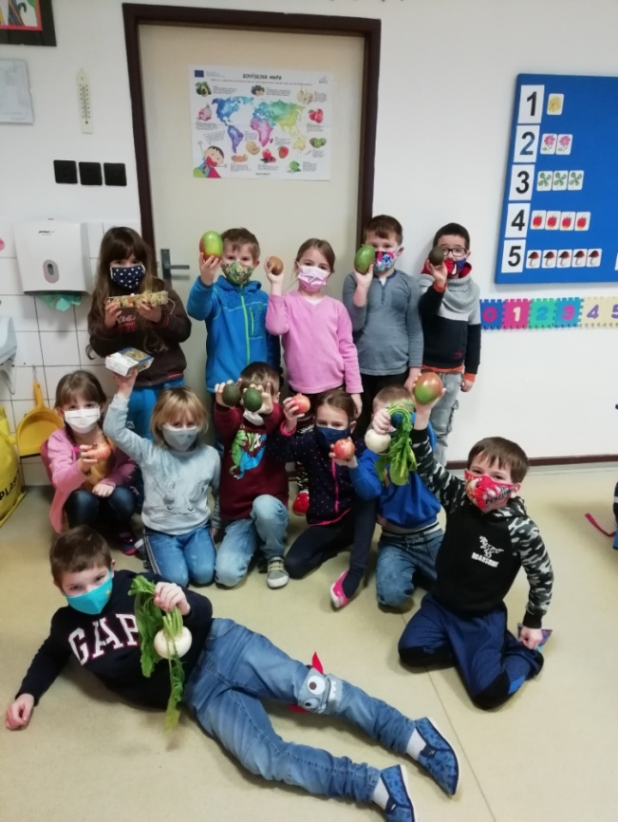
Přesto, že se od října potýkáme s distanční i rotační výukou, naše spolupráce s firmou BOVYS funguje bez přerušení. Znamená to tedy, že týdenní dodávky čerstvého ovoce, zeleniny a mléčných výrobků zaváží do naší školy firma dle nastalé situace a přítomnosti tříd, který stále aktualizujeme.
Z mléčných výrobků žáci dostávají neochucené mléko-250ml a také Bovýskovo žervé nebo čerstvý sýr.
Ve 2. lednovém týdnu navíc obdržely přítomné třídy (1. a 2.) ochutnávku exotického ovoce (granátové jablko, mango, avokádo, kiwi…) spolu s Bovýskovou mapou, kde se jednotlivé druhy ovoce vyskytují.
Žáci si mohli udělat ve třídě ochutnávku a na mapce si také ukázali, jak dalekou cestu musely jednotlivé druhy ovoce podniknout, než se dostaly k nám do Řečan.
Mgr. Veronika Danielová

Vyhodnocení školní olympiády v cizím jazyce

V měsíci únoru jsme pro žáky 3. - 9. tříd vyhlásili školní olympiádu v anglickém nebo německém jazyce. Žáci měli připravit projekt na téma „Místo, kde žiji“. Účast byla dobrovolná a na vypracování projektu měli žáci celý měsíc.
Odevzdané práce posoudila 4-členná porota ve složení: p.ředitelka N. Doubravová, zástupkyně ŘŠ V. Danielová, p. učitelka M. Banková, p. vychovatelka J. Andrlová. Porota se zabývala jazykovou i výtvarnou stránkou celé práce. Rozhodování nebylo jednoduché, žáci si dali na svém projektu opravdu záležet a věnovali mu úsilí i svůj čas.
Výsledky:
AJ NJ
- místo Hladíková P.- 4.tř. 1. místo Kurková E. – 9.tř.
- místo Sobotková E. – 3.tř. 2. místo Křivka J. - 7.tř.
- místo Žáková A. - 4.tř. 3. místo Hladík S. – 9.tř.
Žáková E. – 7. tř.
- místo Davis E. – 5.A
Kurková E. – 9. tř.

Těmto žákům patří velká gratulace a pro všechny zúčastněné jsou připraveny drobné odměny, které je možné si vyzvednout ve škole.
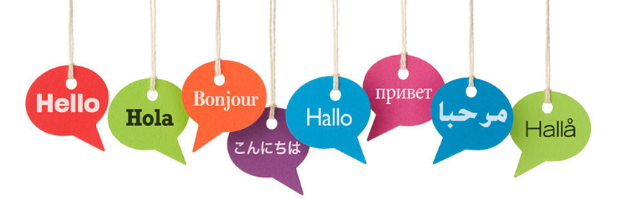
Žákovské práce můžete najít na našich webových stránkách v sekci Fotogalerie - Školní akce a také zdobí prostory naší školy.
Mgr. Veronika Danielová

Gratulace pro Elišku

Velkou radost zažila během distanční výuky Eliška Pavlíčková ze 3. třídy. Nejdříve pravidelně doma cvičila s video programem HZS Pardubického kraje „Hýbejte se s hasiči“. Na závěr tohoto seriálu byla vyhlášena výtvarná soutěž. Děti měly nakreslit obrázek s tematikou jakéhokoliv zásahu hasičů. K tomu měli všichni zúčastnění přidat i ohodnocení cviku, který si nejvíce oblíbili. Zvítězilo cvičení s PET lahvemi.
Ale zpět k výtvarné soutěži. Z velkého počtu obrázků se dostal výkres Elišky mezi 10 nejlepších!!! Byla oceněna dárečky dráčka Ohniváčka a my ji k tomuto pěknému umístění také moc gratulujeme!

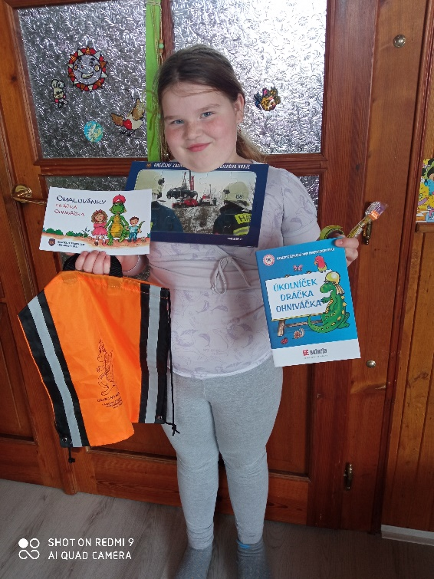
Ing. Andrea Pušová
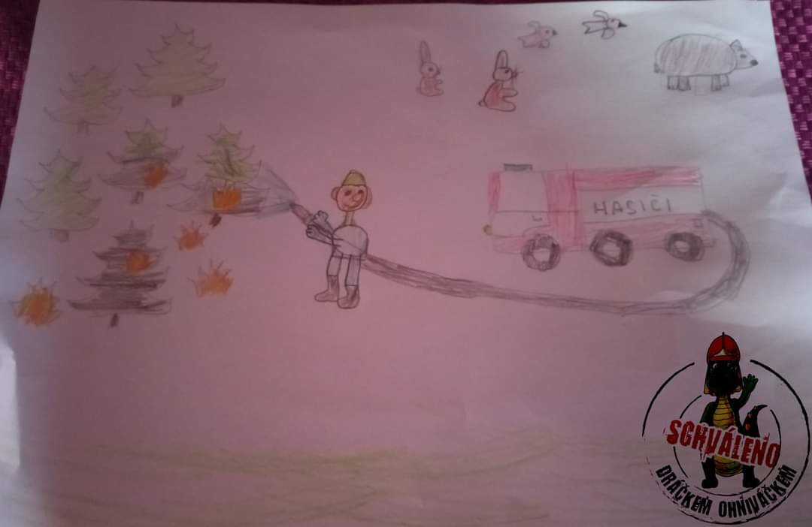

Dějepisná olympiáda

I letos ve složitém období se podařilo uskutečnit pro žáky 8. a 9. ročníku alespoň Dějepisnou olympiádu. Olympiáda z českého jazyka na škole neproběhla.
Téma letošního ročníku bylo velice pěkné – Labyrintem barokního světa (1556 - 1781). Tuto látku probíráme v hodinách dějepisu na konci sedmého a začátku osmého ročníku. Zdálo by se tedy, že větší šanci budou mít osmáci, kteří by měli mít události daného období ještě v čerstvé paměti. I když téma a období byly známé předem i malé nápovědy se dostalo všem žákům, z osmáků se nepřihlásil vůbec nikdo. Do soutěže se zapojili pouze tři deváťáci. Všichni byli ale skvěle připraveni, úkoly splnili výborně a všichni se stali úspěšnými řešiteli soutěže (tzn. získali více než 60% z šedesáti možných bodů). A výsledky?
- místo Adam Týč 54 bodů
- místo Stanislav Hladík 45 bodů základních škol
- místo Eliška Kurková 42 bodů
Všichni deváťáci si zaslouží velkou pochvalu.
Všichni tři žáci byli pozváni do okresního kola soutěže. To se konalo 15.1. a vzhledem k epidemické situaci se konalo online. Na otázky odpovídalo 28 žáků základních škol i nižších ročníků gymnázií. Soutěžící byli hodnoceni body v rozpětí 19 až 76.
A jak dopadla naše trojice? Skvěle! Je jasné, že se výborně připravili.
Adam Týč 76 bodů 1. místo
Stanislav Hladík 69 bodů 4. místo
Eliška Kurková 64 bodů 8. místo
Gratulujeme jim k výbornému výsledku.
Standa a Adam postoupili dál a reprezentovali naši školu 18.3. v dalším kole soutěže. Tady se utkali ti nejlepší z celého kraje. Vítěz dosáhl 77 bodů. Adam získal jen o 7 bodů méně a obsadil krásné sedmé místo. Standa s 58 body byl osmnáctý. Oba chlapci výborně zastupovali školu a dokázali, že i žáci řečanské školy patří mezi skvělé studenty.
Mgr. Hana Čeřovská
Deník týhle doby

V měsíci březnu přijali žáci 4.třídy, 5.A, 7.třídy a jejich vyučující výzvu stát se spoluautory projektu DENÍK TÝHLE DOBY, který vyhlásilo Krajské centrum primární prevence Pk při PPP v Ústí nad Orlicí.
Smyslem projektu bylo vytvořit něco jedinečného. Žáci měli offline zachytit to, jak se v téhle náročné době mají, co prožívají, jak tvoří a toto vše pak s pomocí jejich vyučujících bylo na konci měsíce března 2021 zasláno právě do výše zmiňovaného projektu (ze zaslaných prací to např. byly: dopisy J.A.Komenskému,

slohové práce zabývající se pohledem a prožíváním současné doby, výtvarné práce na různá témata: Ledové obrázky, či manýristické portréty inspirované G. Arcimboldem).
Krajské centrum poté zaslané práce sdílelo s ostatními dětskými spoluautory a v měsíci dubnu se shromážděné materiály připravily k tisku Deníku.
Je skvělé, že i v době distanční výuky najdeme způsob, jak děti zaměstnat jinak než „online“.

za kolektiv žáků a jejich vyučujících
Mgr. Veronika Danielová

Velký úspěch žáka naší školy

Po mnoha letech se žák naší školy probojoval do krajského kola Matematické olympiády. Tímto žákem je Stanislav Hladík (9. třída).
Úspěch je o to větší, že se jedná o jednu z nejnáročnějších školních soutěží. Účastníky krajského kola jsou totiž převážně studenti gymnázií nebo žáci škol s rozšířenou výukou matematiky.
Mgr. Hana Valentová

Online večer s knihou


V měsíci dubnu tradičně probíhá Noc s Andersenem, což je čtenářská akce na podporu a rozvoj dětského čtenářství. Žákům sedmého ročníku jsem nabídla, že bychom mohli uskutečnit akci podobného charakteru, jelikož na podobné debaty není v hodině dost prostoru. Uspořádali jsme online večer s knihou. Účast byla dobrovolná a hlavním tématem byly knihy, knihy a zase knihy. Povídali jsme si o tom, jaké knihy si děti vybírají, jaké preferují žánry, co je baví a zajímá. Přečetli jsme si povídku na přání a následně probíhala diskuze.
Večerní shledání se trochu protáhlo a už teď je jisté, že v něm budeme pokračovat.
Mgr. Michaela Lišková
Pexeso od prvňáčků

Je květen a žáci prvních tříd už umí téměř všechna písmenka nejen číst, ale i psát.
A jak jim šlo nakreslit obrázky na počáteční hlásku? Výborně…
Přesvědčili nás o tom při hodinách výtvarné výchovy. Obě třídy spolupracovaly a vytvořily krásné PEXESO.
Mgr. Jana Vohralíková

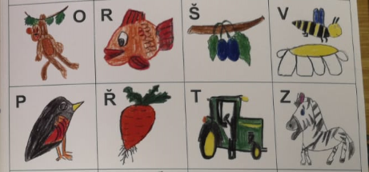
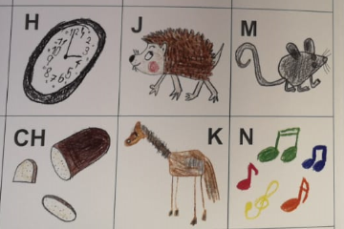

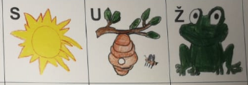

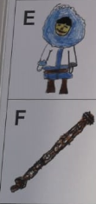
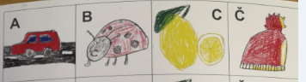

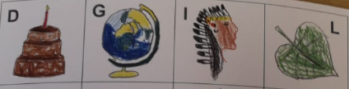
Plyšáci – vyhodnocení projektu

Žáci 1. a 2. tříd se zapojili do projektu VÍŠ, ŽE PLYŠÁKY BAVÍ HLASITÉ PŘEDČÍTÁNÍ?
Tento projekt organizovala Městská knihovna v Přelouči. Plyšáci vybrali dětem knihy.
Děti je četly a na závěr kreslily obrázky. Moc se jim to povedlo.
Mgr. Jana Vohralíková, Mgr. Miroslava Nedbalová,
Mgr. Renata Obešlová
1.A
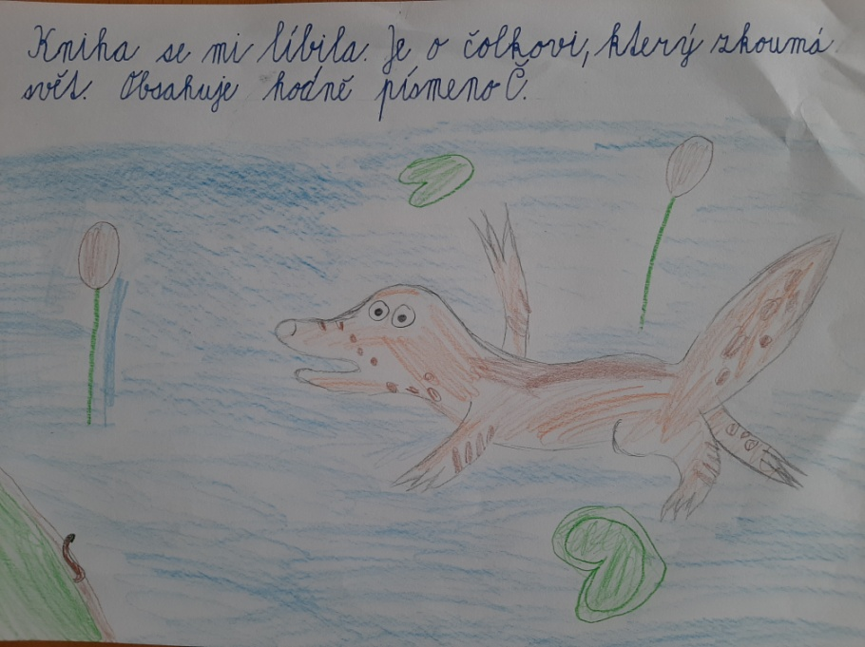
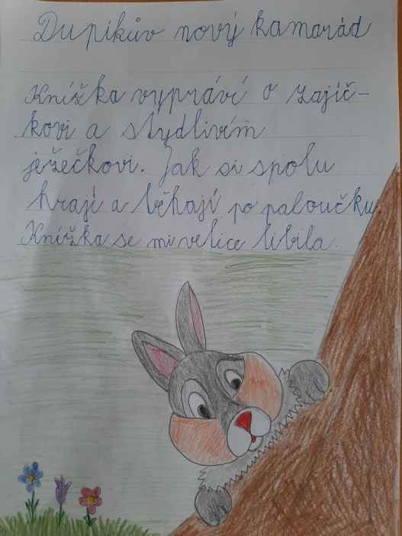
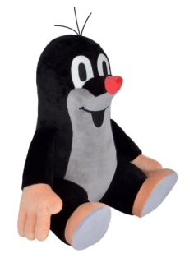
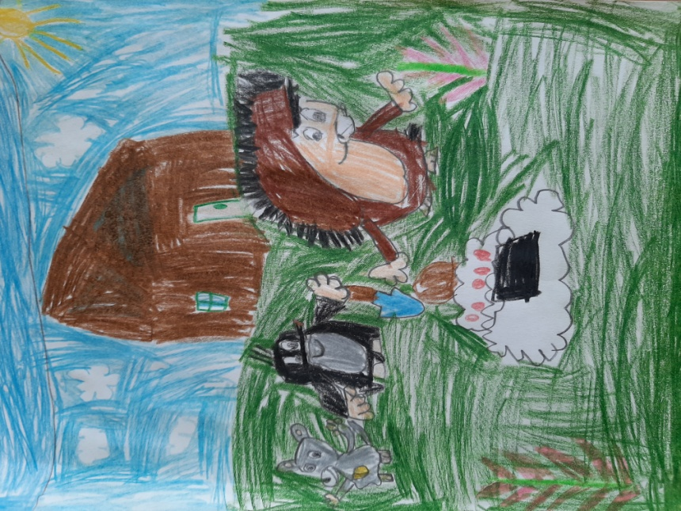
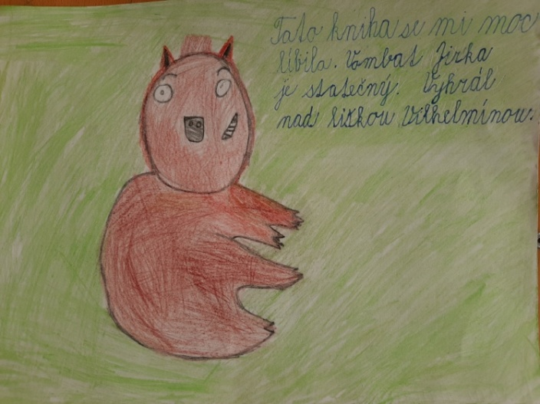
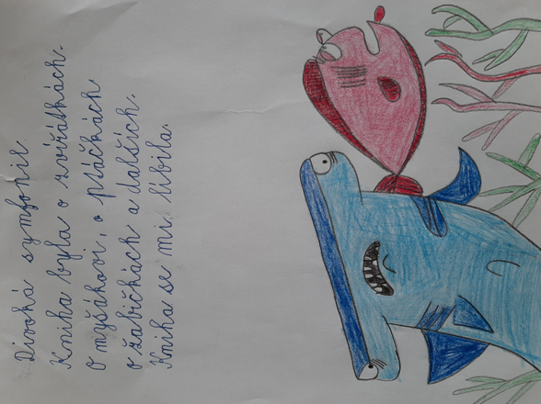
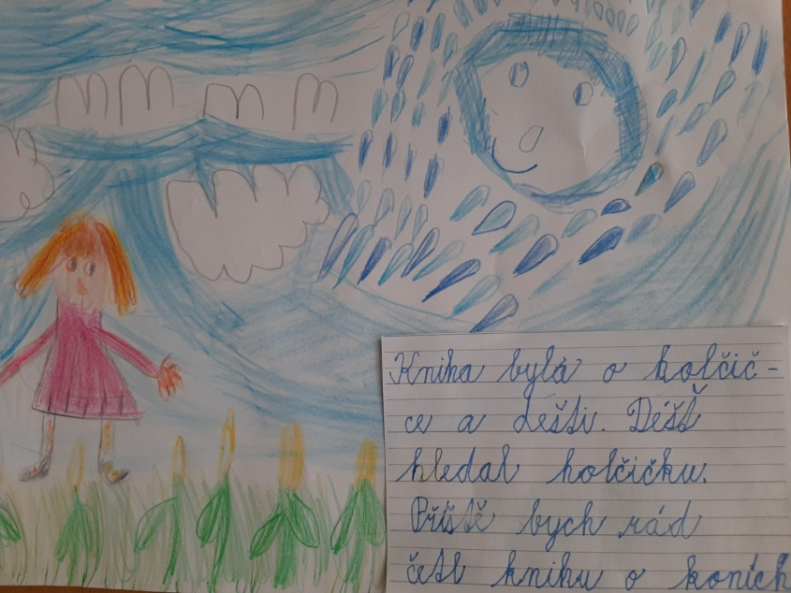
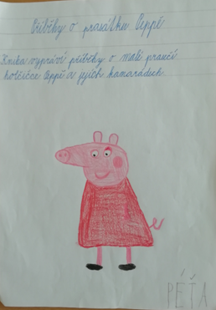
1.B
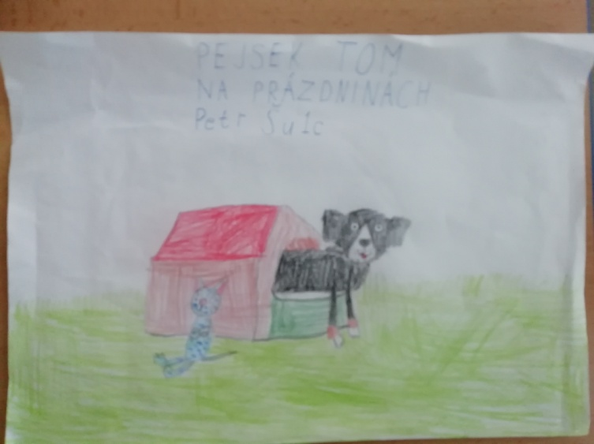
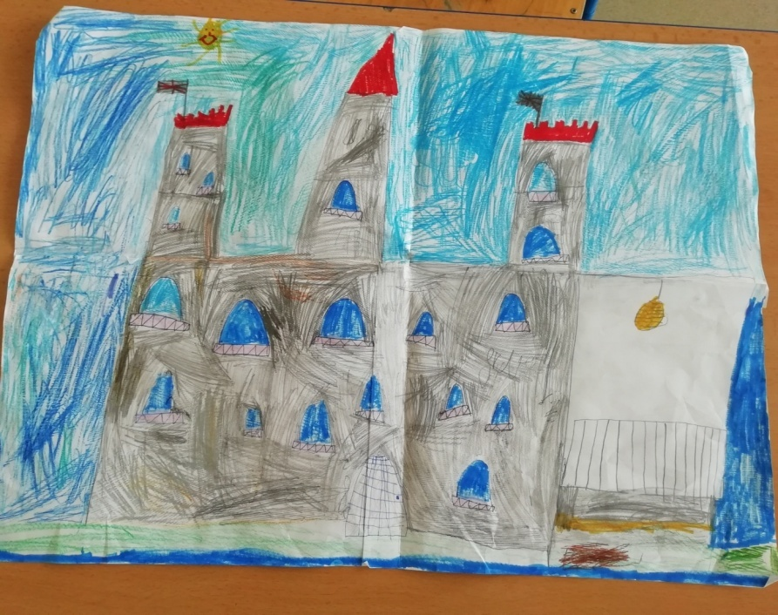
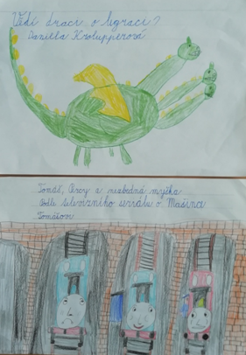
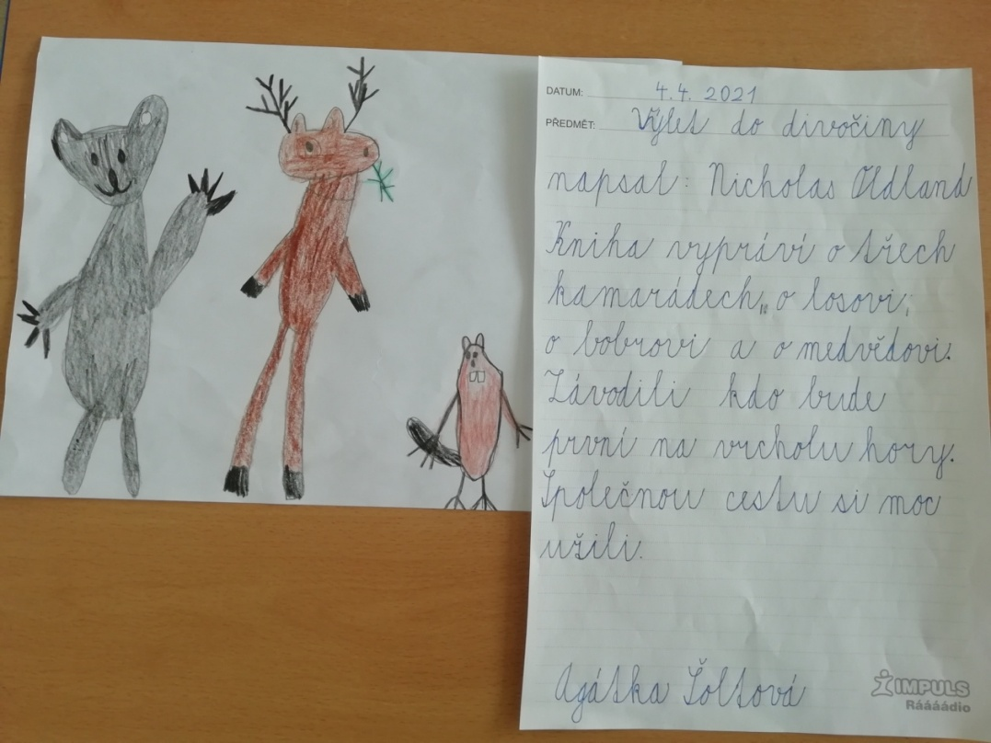

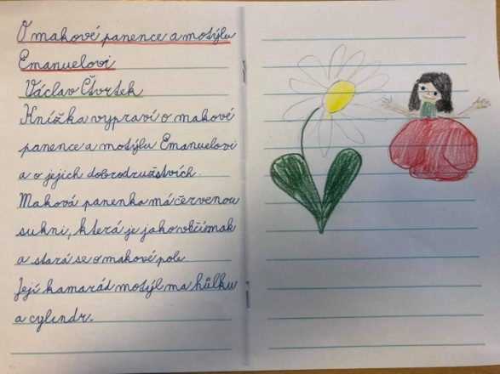
2.třída

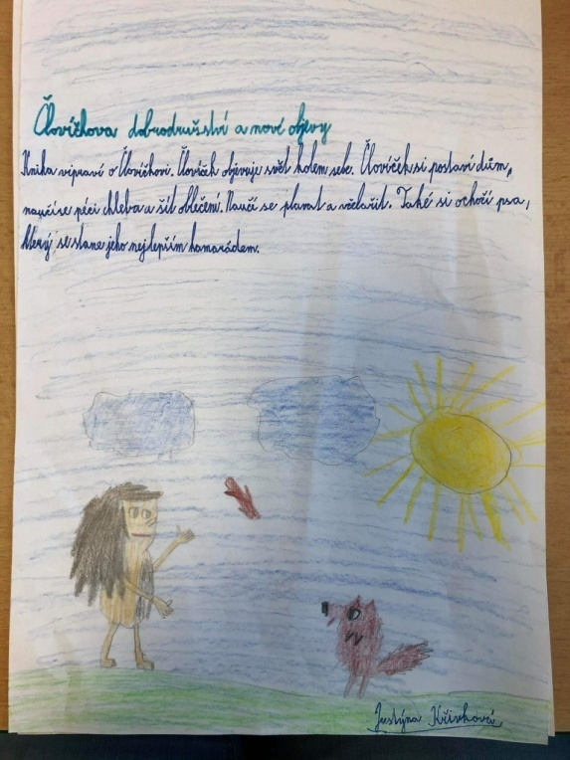
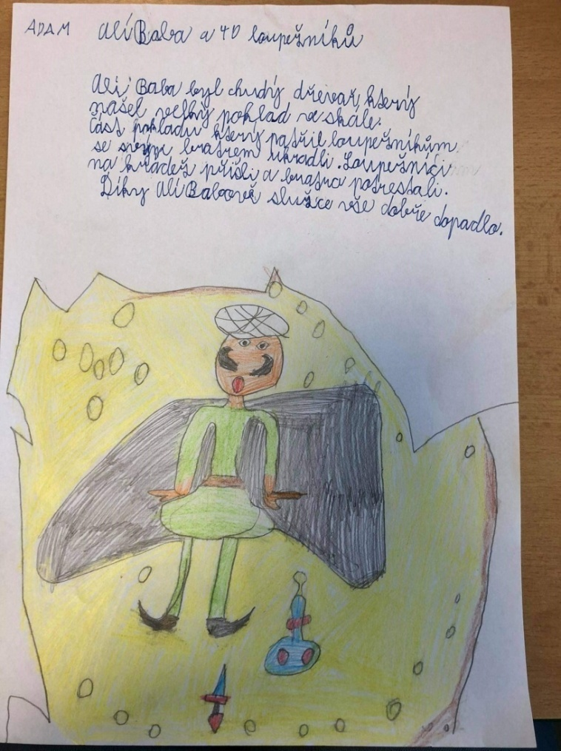

Tvorba žákovského tabla v 7. třídě

V dubnových jarních dnech nadále probíhá výuka výchov distanční formou.
V 7. třídě už jsou žáci zvyklí, že při výtvarné výchově si musí poradit s různými tématy tak, aby se jich zhostili originálním způsobem. Odstupují od počítačů, pohrávají si s rozličnými předměty, pracují s ledem a poslední dubnové zadání směřovalo ke změnám proporcí obličeje.
S nadsázkou tak vznikla zajímavá dílka, ze kterých se již nyní tvoří zábavné tablo, které uvítá všechny sedmáky po nástupu zpět do školních lavic.
Mgr. Veronika Danielová
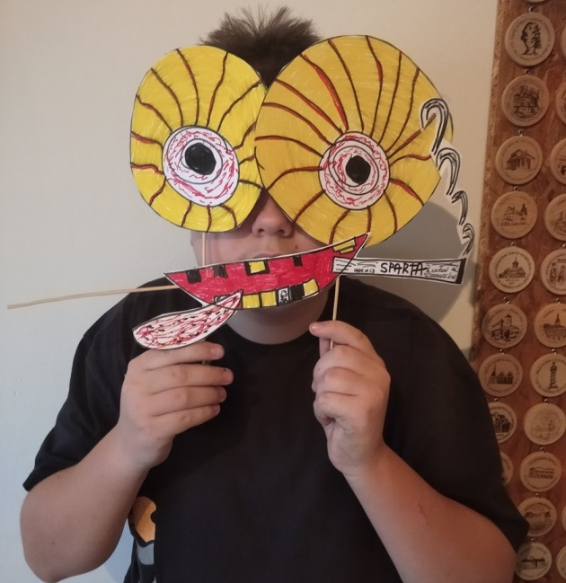

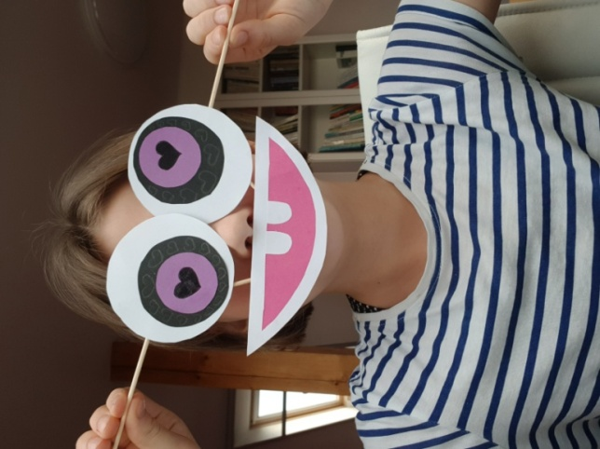

Z prací našich žáků

DENÍK TÝHLE DOBY aneb OFFLINE V ONLINE

Petr Listoň, 5. A
Vůbec jsem si neuměl představit, že něco takového může vůbec přijít a takový vir Covid-19 nás v téhle vyspělé době ohrozit. Někdy mi to připadá, jako když jsem se ocitl v hodnězlý hře.
Strašně mi chybí kolektiv, zájmové kroužky, ale i škola a učitelé. Ve škole jsem měl moc rád Sportíka, který vede paní učitelka Roztočilová. Já, který jsem nesnášel školu, se teď strašně těším na doučování, každý čtvrtek ve škole s paní učitelkou.
Online výuka mě nebaví. Nemůžu se soustředit, pořád mě něco doma rozptyluje.
Bez pomoci rodičů bych to nezvládnul. Hodně mi pomáhají, i když vím, že je to pro ně náročné, když musí chodit oba do práce. Online výuka mi dala, že jsem se hodně naučil pracovat s počítačem. Umím teď rychle psát na klávesnici, hledat potřebné informace na internetu, odesílat emaily a kopírovat texty.
Tato doba mi vzala kamarády. Jsem s nimi v kontaktu přes sociální sítě. Jsem moc rád, že mám ještě dva sourozence a nejsem úplně sám. Magda je moje dvojče a je moc chytrá a zvládá online výuku lépe než já. Ještě mám pětiletou Lucinku, která chodí do školky.
Hodně obyčejných věcí jsem si dřív nevážil a přišly mi jako samozřejmost. Jít se projít bez roušky, jít do kina, hraní venku s kamarády, jet na nějaký výlet s rodiči nebo na dovolenou k moři, nebo lyžovat na horách.
Moc si přeju, ať to už všechno skončí a vrátí se všechno k normálnímu životu. A já budu jenom na tuhle dobu vzpomínat.

Karolína Chvojková, 5. A
Ani nevím jak, ale najednou se to stalo, je tu jiná doba. Nejdříve to vypadalo jako chvilkové řešení toho zvláštního viru. Utíká to a my děti jsme více doma, skoro pořád až na výjimky.
Hlavní změna je pro nás asi škola. Výhoda je, že nemusím brzy ráno vstávat na autobus a ke svačině si můžu vzít, co chci, z ledničky. Jinak výuka probíhá online, to znamená, že s paní učitelkou komunikujeme přes obrazovku telefonu a přes mikrofon. Někdy je to náročné, když je špatné počasí a Wi-Fi si dělá, co chce. Musela jsem se na začátku naučit kontrolovat, jestli mám všechny úkoly hotové. Trvalo mi, než jsem přišla na to, kde všude mohou úkoly být napsané. Dneska už to vím, že je lepší udělat všechny úkoly, než aby mi mamka zabavila mobil.
Mrzí mě, že se nevidíme se spolužáky a nemůžeme o přestávce blbnout a probírat, co bylo o víkendu. Už se těším, až se s nimi uvidím. Jsem zvědavá, jak budeme všichni vypadat po tak dlouhé době.
Velká změna je to i v tom, že jsme se ségrami doma spolu a naši jsou v práci. Sami si děláme oběd, nebo si ohřejeme to, co nám mamka navařila. Někdy je to síla, jsme tři puberťačky. Lezeme si na nervy a někdy prohodíme i pár sprosťáren. Občas se pohádáme, ale když přijedou naši z práce, děláme jako že nic. Jsme ségry a nakonec si vždycky odpustíme.
Večer si většinou sedneme k večeři a povídáme si, co se doma dělo a jak se měli naši v práci. Když potřebuji s něčím poradit, moje maminka je vždycky nablízku. Občas koukáme společně na filmy, nebo seriály.
Společnost nám v téhle době dělají naši domácí mazlíčci. Máme tři psy a tři kočky. Dáváme jim hodně pozornosti a častěji se s nimi mazlíme. Tahle smečka je určitě moc ráda, že je tahle zvláštní doba.

Elizabeth Mary Davis, 5. A
Za pár dní budou Velikonoce a stejně jako loni, je budeme slavit covidově. Ten zlý vir ještě nezmizel. Stále od sebe musíme dodržovat odstup. Což znamená, že do školy taky ještě nechodíme.
Všechno se teď děje doma. Učíme se doma. Hrajeme hry doma. Stříháme se doma. Vlastně u nás doma to zkusil jenom taťka a moc se mu to popravdě nepovedlo. Nastavil si ten strojek na příliš krátko a nezbyly mu skoro žádné vlasy.
Pozitivní je, že si ráno dost přispíme. Nemusíme nikam cestovat. Nemusíme se ani moc strojit. Dělat si svačiny. Trochu se z nás stávají lenoši. Vždycky jsem se ptala, jak to ten náš kocour Gucci vydrží, tolik hodin ležet na sedačce. Teď už vím, není to tak těžké. Jenom asi máme malou sedačku. Všichni se tam na ni na ležáka totiž nevejdeme. Nejvíc samozřejmě zabere Gucci. Tak jako byla stejně vždy hlavně jeho.
Největší poprask je, když nejde Wi-Fi. U nás jsme na ní závislí. Oba rodiče pracují z domu. A vždy, když Wi-Fi vypadne, křičí na mě ze svých kanceláří:„Bety, že ty zase hraješ. Urychleně to vypni a jdi něco dělat.“ Ale co jako, že jo?
Teda, já vlastně plán mám. Během této karantény si opravdu chci uklidit v pokojíčku. A trochu si přestěhovat nábytek. Mám to přece nacvičený z minecraftu. Taky si přebrat věci ve skříni a vyřadit malé oblečení. A že teda rostu. Krabice už mám připravený. Jen začít. Taky si chci udělat krásnou nástěnku, kam si dám obrázky svých kamarádů. A rozvrh mých dalších plánů.
Každou sobotu pořádáme rodinný kvíz. Voláme si s babičkou a dědou, bratranci a sestřenicemi, tetou a strejdou z Anglie. Aby se neprobíral jenom covid, vymysleli jsme si hru. Každý týden výherce kvízu připraví otázky na další týden. My děti máme dětský kvíz a rodiče si losují, které dítě jim pak přidá zasloužené body za zodpovězené otázky. Rodiče potom bojují o výhru v kvízu pro dospělé. Otázky jsou srandovní, ale i poučné. Třeba, schválně tahle. Jaká barva toaletního papíru se nejvíce používá ve Francii? Nebo která kočka je největší na světě?
Loni k Vánocům jsem si přála, aby covid zmizel. Abychom jsme byli všichni zdraví. Babičky, dědové, tety, strejdové, sestřenice a bratranci. Zatím se mi to neplní. Ale určitě to dobře dopadne. A já se už brzy se svou rodinou obejmu.

Eliška Bischofová
„Crrrrrrrrrrrr!!!!!!“ Už zase ten otravnej budík. Prolítne mi hlavou, když ho v 7 hodin ráno vypínám. Myslím, že Emča je na tom úplně stejně. Z vedlejšího pokoje už slyším malého brášku, už je dávno vzhůru. Obleču se, ustelu postel, z křoví na hlavě udělám s úspěchem vlasy.
S Vojtíkem za krkem a mamkou v zádech se pouštím do přípravy snídaně. Horký ovocný čaj, lupínky a jogurt mi vždy zlepší náladu a dodá energii do nového dne. Bráška si dá jogurt se mnou, k tomu pár piškotů a od mamky vyžebrá ještě kousek rohlíku, to vše prokládá pohádkou a ne už tak horkým čajem.
Tu klidnější část rána vystřídá ta méně oblíbená, a tou je vyučování. Nééé, dělám si srandu, celkem mě to baví. Jen ta forma je už celkem otravná. Snad mám vše připraveno, aby mamka neřádila, hlídá nás totiž sokolím okem, i když občas zašilhá, a proto si nevšimne úplně všeho. Jo, jdeme na to.
No, ještě než se do toho pustím, chvilku si popovídám s rozjařenými spolužáky, dokud se nám neukáže paní učitelka.„A už je tady!“ Jdeme pracovat. Mamka si vezme Vojtina, není to s ním jednoduché, chtěl by se učit s námi, ale to nejde. Ani já, ani Emička nemáme deset rukou. Musí vydržet do přestávky.
Výuka uteče jak voda, máme nějaké úkoly, ty si ale udělám, až půjde bráška spát. Po prima obědě mi začíná odpolední kolečko povinností, většinou ale zábavných. Úkoly jsem si už udělala. Chystáme se se ségrou a našimi dvěma psími kamarády na procházku, trošinku je vyvětrat, jinak by byli moc divocí. Mezitím jsou Vojtík i mamka vzhůru. Musím to na ni prásknout, občas s bráchou po obědě usne. Přijdou za námi ven. Máme zahrádku, a tak když se udělá aspoň trochu pěkně a je potřeba, pomůžeme mamce, pokud nechce pomoct, hrajeme si všichni tři společně. Na trampolíně, pískovišti nebo jen tak chodíme s bráškou po zahradě, ještě to moc neumí, tak trénujeme.
Po návratu z venku, mě ještě čeká kytara, nejdříve se ale musím dohodnout s Eminou, jestli bude tancovat nebo můžu hrát, obě najednou trénovat nemůžeme, to by byl teprve blázinec. Hodiny kytary mám pouze přes skype, raději bych jezdila do ZUŠ, dělám zbytečné chyby, které mi nemá kdo opravit, je to škoda. Panu učiteli se to jen těžko vysvětluje, jak mám hrát správně.
U všeho trénování máme malého asistenta, bez něj si to asi už nedovedu představit. Už se blíží večer a pomaloučku na nás doma padá únava. Zalezu si do postele a už tak unavené oči ještě chvilku potrápím čtením knížky, párkrát už se stalo, že jsem u ní usnula. Ale všeho moc škodí, tak dobrou noc.
Je to zvláštní doba, stejně jako já se s tím ještě nikdo nesetkal. Tak jak říká mamka, děláme vše, jak nejlépe umíme, tak se o to snažím i já – dělat vše jak nejlépe umím. To je asi plus, musím se snažit sama za sebe. Stejně jako je plus to, že jsme více spolu jako rodina, naučili jsme se spolu lépe vycházet. Akorát už občas potřebujeme každý svůj koutek a být si sami. Chybí mi kamarádi, tak v té své chvíli často kreslím nebo stavím puzzle a přemýšlím, co s kamarády podnikneme, až budeme moci být spolu, ne se jen vidět přes počítačový monitor.

Výtvarná výchova v 9. třídě - ukázky prací z distanční výuky

Mandaly

Petr Dubec Filip Hubený
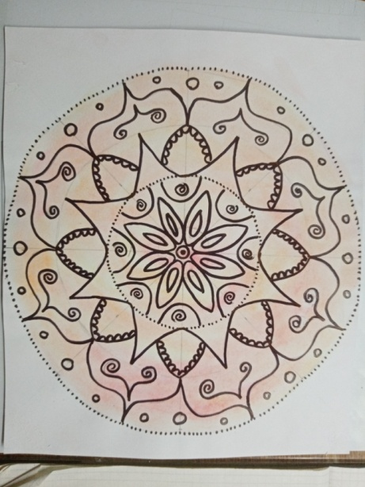
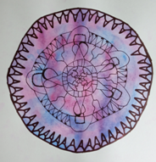

Land art
Filip Hubený Eliška Kurková
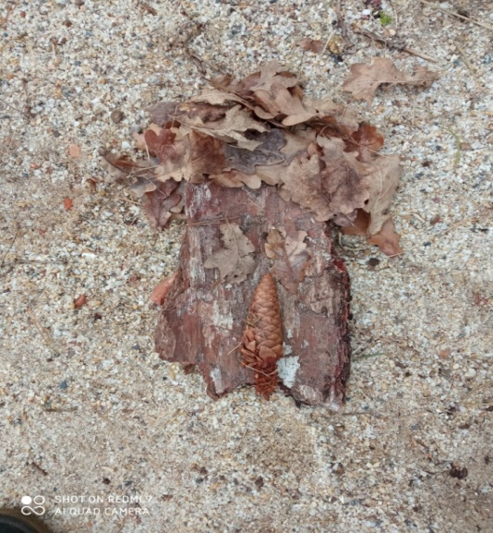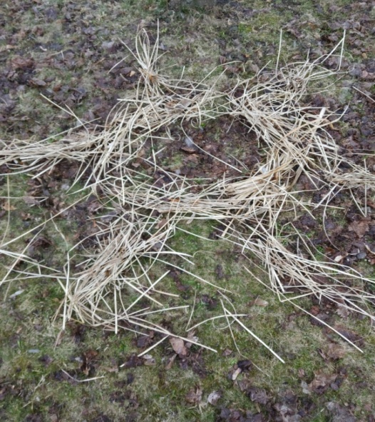
Tomáš Ryba Šimon Balhárek
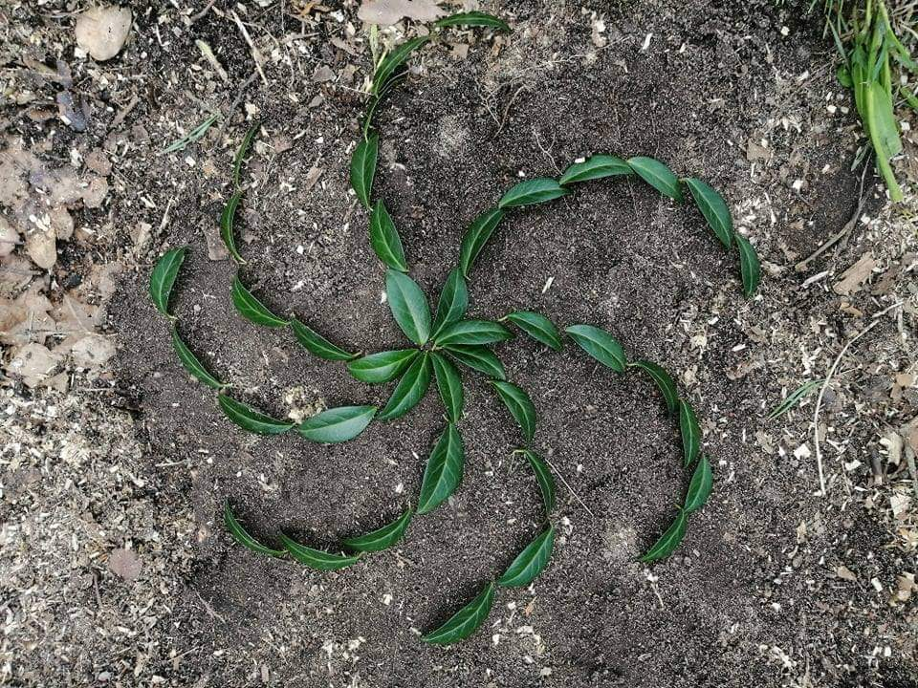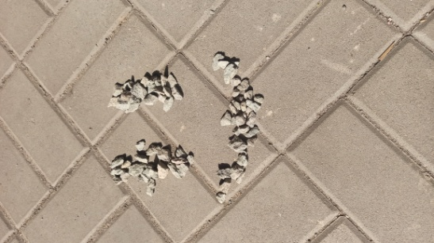

Stanislav Hladík Jaroslav Pecka
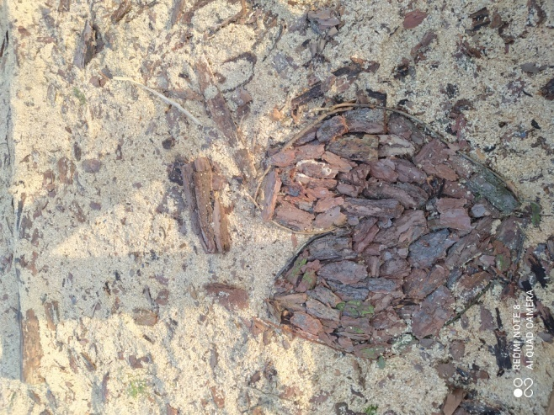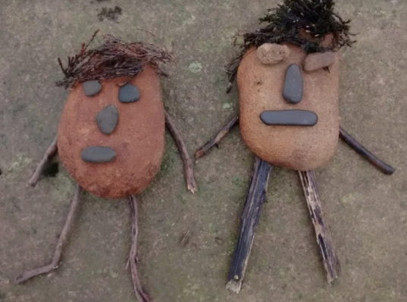

Vendula Urválková Farktál – Land art Vendula Urválková
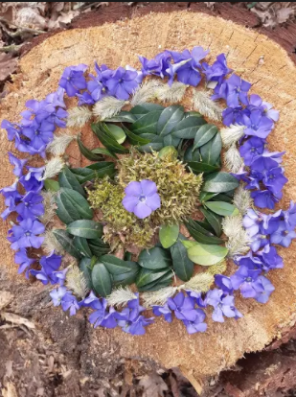
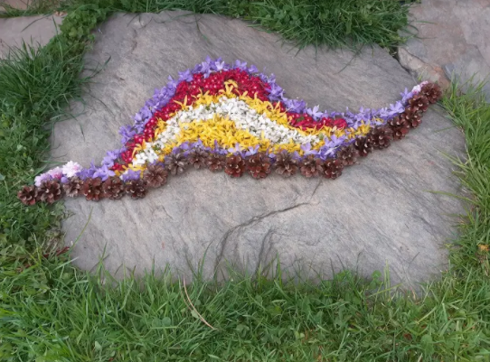

Mgr. Jana Vohralíková

